|  |  |
| --- | --- |
|  | **BỘ GIÁO DỤC VÀ ĐÀO TẠO**  **TRƯỜNG ĐẠI HỌC CÔNG NGHỆ TP. HCM** |

**ĐỒ ÁN CHUYÊN NGÀNH**

**WEBSITE ĐỌC SÁCH**

Ngành: **Công Nghệ Thông Tin**

Chuyên ngành: **Công Nghệ Phần Mềm**

Giảng viên hướng dẫn : **Trần Thị Vân Anh**

Sinh viên thực hiện: MSSV:

**Hồ Nhật Quang 2180602822**

**Nguyễn Minh Thắng 2180601448**

**Nguyễn Phúc Vĩnh 2180606380**

Lớp: **21DTHC1**

TP. Hồ Chí Minh, 2024

LỜI NÓI ĐẦU

Trước tiên, nhóm em xin bày tỏ lòng biết ơn của mình đến cô **Trần Thị Vân Anh**, người đã giúp đỡ, hướng dẫn nhóm em tận tình trong suốt quá trình thực hiện đồ án chuyên ngành của mình.

Nhóm em xin chân thành các thầy cô giáo Khoa Công nghệ thông tin – Trường Đại học Công nghệ Tp. Hồ Chí Minh (HUTECH) về những kiến thức chuyên môn, kỹ năng mềm và thái độ học tập, làm việc mà thầy cô đã tận tình dạy bảo cho nhóm em trong suốt quá trình học tập tại trường.

Nhóm em xin chân thành cảm ơn ban giám hiệu nhà trường, cán bộ khoa Công nghệ thông tin đã giúp đỡ, tạo điều kiện tốt nhất cho nhóm em trong suốt thời gian học tập tại trường.

Trong quá trình làm đồ án, nhóm em đã rất cố gắng để thực hiện tốt nhất có thể các yêu cầu của đồ án đặt ra trong thời gian cho phép, nhưng chắc chắn không thể tránh khỏi những thiếu sót, nhóm em rất mong nhận được sự góp ý, chỉ bảo quý giá của các thầy cô.

Một lần nữa, nhóm em xin chân thành cảm ơn tất cả mọi người đã giúp đỡ nhóm em hoàn thành đồ án chuyên ngành này.

# LỜI CAM ĐOAN

**Tôi xin cam đoan:**

1. Nội dung trong đồ án này là do tôi thực hiện dưới sự hướng dẫn trực tiếp của cô **Trần Thị Vân Anh**
2. Tôi cam kết tuân thủ nghiêm túc các quy định về bản quyền và sở hữu trí tuệ. Nếu có bất kỳ vấn đề nào liên quan đến vấn đề này, tôi xin hoàn toàn chịu trách nhiệm.

Người cam đoan

**Hồ Nhật Quang**

**Nguyễn Minh Thắng**

**Nguyễn Phúc Vĩnh**

# MỤC LỤC

**[LỜI NÓI ĐẦU 1](#_Toc11339)**

**[LỜI CAM ĐOAN 2](#_Toc28288)**

**[DANH SÁCH CÁC CHỮ VIẾT TẮT 3](#_Toc18938)**

**[DANH SÁCH BẢNG 6](#_Toc14639)**

**[DANH SÁCH HÌNH ẢNH 7](#_Toc28373)**

**[CHƯƠNG 1. TỔNG QUAN 9](#_Toc27529)**

[1.1. Giới thiệu về đề tài 9](#_Toc26151)

[1.2 Mục tiêu của đồ án 9](#_Toc1801)

[1.3 Phạm vi đề tài 10](#_Toc2399)

[1.4 Cấu trúc của đồ án 10](#_Toc19930)

**[CHƯƠNG 2. CƠ SỞ LÝ THUYẾT 12](#_Toc28325)**

[2.1 Khái quát về ứng dụng đọc sách trực tuyến 12](#_Toc3971)

[2.2 Ngôn ngữ lập trình phía Backend 12](#_Toc31066)

[2.3 Ngôn ngữ lập trình phía frontend 14](#_Toc31979)

[2.4 Hệ quản trị cơ sở dữ liệu 15](#_Toc31814)

[2.5 Các công nghệ khác 16](#_Toc23749)

**[CHƯƠNG 3: PHÂN TÍCH VÀ THIẾT KẾ HỆ THỐNG 19](#_Toc5376)**

[3.1 Phân tích hệ thống 19](#_Toc12832)

[3.2 Mô hình Use Case 21](#_Toc4016)

[3.3 Thiết kế CSDL 21](#_Toc19715)

**[CHƯƠNG 4. KẾT QUẢ THỰC NGHIỆM 28](#_Toc3778)**

[4.1 Giao diện User 28](#_Toc9126)

[4.2 Giao diện Admin 36](#_Toc6287)

[4.3 Giao diện Identity 39](#_Toc14407)

**[Chương 5. KẾT LUẬN VÀ KIẾN NGHỊ 42](#_Toc21048)**

[5.1 Kết luận 42](#_Toc31688)

[5.2 Kiến nghị 43](#_Toc12505)

**[TÀI LIỆU THAM KHẢO 45](#_Toc29847)**

# DANH SÁCH CÁC CHỮ VIẾT TẮT

|  |  |
| --- | --- |
| **Từ viết tắt** | **Ý nghĩa** |
| CSDL | Cơ sở dữ liệu. |
| SQL | Structure Query Language |
| UI | User Interface |
| API | Application Programming Interface |
| MVC | Model – View – Controller |
| EF | Entity Framework |
| HTTP | HyperText Transfer Protocol |
| IIS | Internet Information Services |
| UX | User Experience |

# DANH SÁCH BẢNG

[Bảng 3.1 Books 22](#_Toc3105)

[Bảng 3.2 Categories 23](#_Toc8147)

[Bảng 3.3 Author 23](#_Toc1049)

[Bảng 3.4 AspNetUsers 24](#_Toc24231)

[Bảng 3.5 AspNetRoles 24](#_Toc18573)

[Bảng 3.6 AspNetUserRoles 2](#_Toc12060)4

[Bảng 3.7 OrdersNotes 25](#_Toc7130)

[Bảng 3.8 OrderDetails 2](#_Toc3277)5

[Bảng 3.9 FavoriteBooks 2](#_Toc2842)6

[Bảng 3.10 Comments 2](#_Toc30898)6

[Bảng 3.11 Rating 2](#_Toc8867)7

[Bảng 3.12 BookMarks 2](#_Toc2071)7

# **DANH SÁCH HÌNH ẢNH**

[Hình 2.1 C# 12](#_Toc11868)

[Hình 2.2 ASP.NET 13](#_Toc17334)

[Hình 2.3 .Net 13](#_Toc31987)

[Hình 2.4 Razor view engine 14](#_Toc3134)

[Hình 2.5 JavaScript 14](#_Toc29154)

[Hình 2.6 Hình ảnh Boostrap 5 15](#_Toc573)

[Hình 2.7 SQL Server 15](#_Toc15369)

[Hình 3.1 Sơ đồ Use case tổng quát 21](#_Toc8024)

[Hình 3.2 Lược đồ CSDL 22](#_Toc20512)

[Hình 4.1 Giao diện trang chủ](#_Toc19566) 28

[Hình 4.2 Giao diện danh mục sách](#_Toc19566) 29

[Hình 4.3 Giao diện chi tiết sách có phí](#_Toc19566) 29

[Hình 4.4 Giao diện chi tiết sách miễn phí](#_Toc19566) 30

[Hình 4.5 Giao diện đọc sách](#_Toc19566) 30

[Hình 4.6 Giao diện giỏ hàng không có sản phẩm](#_Toc19566) 31

[Hình 4.7 Giao diện sau giỏ hàng](#_Toc19566) 31

[Hình 4.8 Giao diện điền thông tin đặt hàng](#_Toc19566) 32

[Hình 4.9 Giao diện thanh toán với Momo 3](#_Toc19566)2

[Hình 4.10 Giao diện đặt hàng thành công](#_Toc19566) 33

[Hình 4.11 Giao diện chi tiết đơn hàng](#_Toc19566) 33

[Hình 4.12 Giao diện lịch sử đơn hàng](#_Toc19566) 33

[Hình 4.13 Giao diện Thay đổi thông tin](#_Toc19566) 34

[Hình 4.14 Giao diện đổi mật khẩu](#_Toc19566) 34

[Hình 4.15 Giao diện danh sách yêu thích](#_Toc19566) 35

[Hình 4.16 Giao diện danh sách đánh dấu](#_Toc19566) 35

[Hình 4.17 Giao diện Admin](#_Toc19566) 36

[Hình 4.18 Giao diện Quản lý danh mục sách](#_Toc19566) 36

[Hình 4.19 Giao diện quản lý danh sách tác giả](#_Toc19566) 37

[Hình 4.20 Giao diện quản lý thông tin sách](#_Toc19566) 37

[Hình 4.21 Giao diện quản lý thông tin khách đặt hàng](#_Toc19566) 38

[Hình 4.22 Giao diện quản lý thông tin người dùng](#_Toc19566) 38

[Hình 4.23 Giao diện Đăng nhập](#_Toc19566) 39

[Hình 4.24 Giao diện Đăng nhập với Google](#_Toc19566) 39

[Hình 4.25 Giao diện Đăng ký 4](#_Toc19566)0

[Hình 4.26 Giao diện quên mật khẩu 4](#_Toc19566)0

[Hình 4.27 Giao diện xác nhận quên mật khẩu 4](#_Toc19566)1

# **CHƯƠNG 1. TỔNG QUAN**

## 1.1. Giới thiệu về đề tài

Trong thời đại công nghệ số, thói quen đọc sách của con người đang dần thay đổi. Sách truyền thống đang được thay thế bởi sách điện tử (e-books) nhờ tính tiện lợi, chi phí thấp, và khả năng tiếp cận trên các thiết bị di động. Tại Việt Nam, nhu cầu đọc sách trực tuyến cũng đang tăng lên, khi mọi người có xu hướng tìm kiếm các phương thức học tập và giải trí tại nhà.

Mặc dù tiềm năng phát triển của thị trường sách điện tử là rất lớn, nhiều nền tảng đọc sách hiện nay ở Việt Nam vẫn còn hạn chế về trải nghiệm người dùng, nguồn sách không đa dạng và thiếu các tính năng hỗ trợ như đánh dấu, ghi chú, hoặc tương tác xã hội. Điều này tạo ra nhu cầu cấp thiết cho một nền tảng đọc sách trực tuyến tích hợp đầy đủ các tính năng hiện đại.

Đề tài không chỉ có ý nghĩa trong việc nâng cao trải nghiệm người dùng, mà còn góp phần thúc đẩy văn hóa đọc sách trong cộng đồng, đặc biệt là thế hệ trẻ.

## 1.2 Mục tiêu của đồ án

Mục tiêu của đồ án "Website Đọc Sách" bao gồm:

* Phát triển website đọc sách trực tuyến với giao diện hiện đại, dễ sử dụng và tích hợp đầy đủ tính năng hỗ trợ đọc sách, tương tác xã hội.
* Tích hợp các tính năng hỗ trợ người dùng: đánh dấu, ghi chú, và đọc sách bằng giọng nói.
* Xây dựng thư viện sách phong phú, có chức năng tìm kiếm và sắp xếp theo thể loại, tác giả.
* Phát triển chatbot hỗ trợ tư vấn sách hoặc giải đáp thắc mắc của người dùng.
* Đảm bảo nền tảng chạy mượt mà trên nhiều thiết bị, bao gồm máy tính, điện thoại và máy tính bảng.

## 1.3 Phạm vi đề tài

Đồ án "Website Đọc Sách" sẽ tập trung vào việc xây dựng các chức năng cơ bản của một ứng dụng đọc sách trực tuyến, bao gồm:

* Quản lý Sách, các thể loại sách, tác giả
* Đăng ký, đăng nhập tài khoản người dùng
* Quản lý giỏ hàng

Xây dựng và tích hợp thêm các tính năng:

- Chức năng thanh toán

* Tăng cường trải nghiệm đọc sách với các công cụ như đánh dấu, ghi chú, và nghe sách bằng giọng nói
* Tạo môi trường xã hội hóa cho người đọc, bao gồm bình luận, chia sẻ và đánh giá sách
* Phát triển nền tảng tích hợp AI chatbot hỗ trợ người dùng hiệu quả hơn trong quá trình tìm kiếm và sử dụng

## 1.4 Cấu trúc của đồ án

* ***Chương 1: Tổng quan***

Giới thiệu về đề tài, mục tiêu và phạm vi của đồ án, cũng như lý do và tầm quan trọng của việc phát triển website đọc sách trực tuyến.

* ***Chương 2: Cơ sở lý thuyết***

Cung cấp nền tảng lý thuyết về các công nghệ và công cụ được sử dụng trong việc xây dựng hệ thống, bao gồm các công nghệ backend, frontend, cơ sở dữ liệu, và các công nghệ tích hợp như chatbot và giọng đọc.

* ***Chương 3: Phân tích và thiết kế hệ thống***

Trình bày các phân tích chi tiết về hệ thống, mô hình Use Case và thiết kế cơ sở dữ liệu.

* ***Chương 4: Kết quả thực nghiệm***

Mô tả quá trình triển khai hệ thống, kiểm thử và kết quả đạt được từ việc triển khai các tính năng của hệ thống.

* ***Chương 5: Kết luận và kiến nghị***

Đánh giá kết quả thực hiện đồ án, chỉ ra những thành công và hạn chế, đồng thời đưa ra những kiến nghị cho các bước phát triển tiếp theo.

# CHƯƠNG 2. CƠ SỞ LÝ THUYẾT

## 2.1 Khái quát về ứng dụng đọc sách trực tuyến

Ứng dụng đọc sách trực tuyến (e-book reader) là một loại phần mềm cho phép người dùng đọc và tương tác với các tài liệu điện tử như sách, báo, tạp chí trên các thiết bị như máy tính, điện thoại thông minh, máy tính bảng.

Ứng dụng đọc sách trực tuyến không chỉ cung cấp nền tảng đọc mà còn tích hợp các tính năng hỗ trợ người dùng, bao gồm quản lý tài khoản, đánh giá, bình luận, và các công nghệ hỗ trợ thông minh như chatbot hoặc giọng đọc nhân tạo.

## 2.2 Ngôn ngữ lập trình phía Backend

### 2.2.1 Ngôn Ngữ Lập Trình C#

C# (C sharp) là một ngôn ngữ lập trình đơn giản, được phát triển bởi đội ngũ kỹ sư của Microsoft vào năm 2000. C# là một ngôn ngữ lập trình hiện đại, hướng đối tượng, được xây dựng trên nền tảng của hai ngôn ngữ mạnh mẽ là C++ và Java.



Hình 2.1 C#

### 2.2.2ASP.NET CORE

Là một web framework mã nguồn mở và được tối ưu cho cloud để phát triển các ứng dụng web chạy trên nhiều nền tảng như Windows, Linux và Mac OS. Hiện tại, nó hợp nhất các tính năng của MVC và Web API thành một web framework duy nhất. ASP.NET được phát triển bởi Microsoft và cộng đồng lập trình viên .NET trên Github. Các ứng dụng ASP.NET Core có thể chạy trên .NET Core hoặc trên phiên bản hoàn chỉnh nhất của .NET Framework.



Hình 2.2 ASP.NET

### 2.2.3 NET

.NET (hay còn được viết là Dot Net) là nền tảng phát triển mã nguồn mở (open source), đa nền tảng (cross-platform), miễn phí để xây dựng nhiều loại ứng dụng khác nhau. Lập trình viên có thể sử dụng nhiều loại ngôn ngữ khác nhau như C#, F#, VB.NET, các editors (Visual Studio, VS Code,…) và các thư viện khác nhau để xây dựng nên website, mobile app, desktop app, games, và các ứng dụng IoT.



Hình 2.3 .Net

## 2.3 Ngôn ngữ lập trình phía frontend

### 2.3.1 *Razor view*

Razor view là một trong những view engine được hỗ trợ trong ASP.NET Core MVC. Nhiệm vụ của nó là chuyển đổi hỗn hợp mã C# + HTML thành HTML thuần.

Hình 2.4 Razor view engine

### 2.3.2 JavaScript

JavaScript là một ngôn ngữ lập trình hoặc ngôn ngữ kịch bản cho phép triển khai những chức năng phức tạp trên trang web như hiển thị các cập nhật nội dung kịp thời, tương tác với bản đồ, hoạt cảnh 2D/3D vv... Nó là lớp thứ ba của chiếc bánh tiêu chuẩn của các công nghệ web.

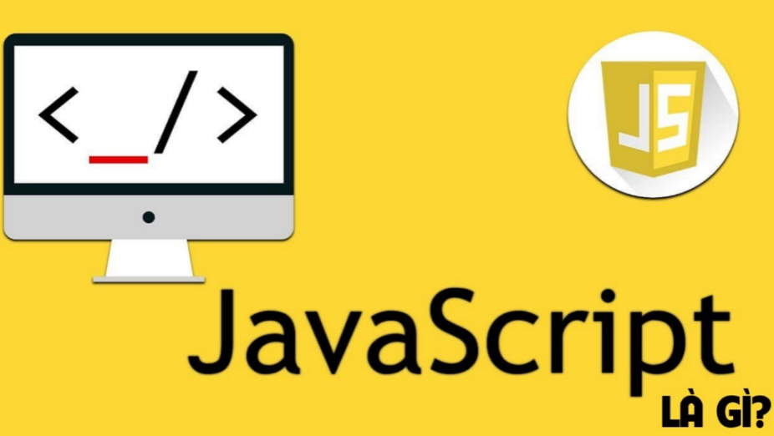

Hình 2.5 JavaScript

### 2.3.3 *UI/UX*

Bootstrap là một framework bao gồm các HTML, CSS và JavaScript template dùng để phát triển website chuẩn responsive. Bootstrap cho phép quá trình thiết kế website diễn ra nhanh chóng và dễ dàng hơn dựa trên những thành tố cơ bản sẵn có như typography, forms, buttons, tables, grids, navigation, image carousels…với mã nguồn mở.

Hình 2.6 Hình ảnh Boostrap 5

## **2.4 Hệ quản trị cơ sở dữ liệu**

Microsoft SQL Server là một hệ quản trị cơ sở dữ liệu quan hệ được phát triển bởi Microsoft.Là một máy chủ cơ sở dữ liệu, nó là một sản phẩm phần mềm có chức năng là lưu trữ và truy xuất dữ liệu theo yêu cầu của các ứng dụng phần mềm khác.Có thể chạy trên cùng một máy tính hoặc trên một máy tính khác trên mạng.

Hình 2.7 SQL Server

## **2.5 Các công nghệ khác**

### *2.5.1 Công nghệ quản lý tài khoản và vai trò (Identity)*

Sử dụng ASP.NET Core Identity, hệ thống quản lý tài khoản được tích hợp để thực hiện các chức năng:

* Quản lý tài khoản: Cho phép đăng ký, đăng nhập và quản trị người dùng.
* Role-based Access Control (RBAC): Phân quyền theo vai trò, giúp kiểm soát chức năng truy cập của từng loại người dùng.
* Đổi mật khẩu và thông tin: Tích hợp tính năng cập nhật thông tin cá nhân và thay đổi mật khẩu sau khi đăng nhập.
* Đăng nhập với Google: Sử dụng OAuth 2.0 để hỗ trợ người dùng đăng nhập qua tài khoản Google.
* Quên mật khẩu: Hỗ trợ gửi email để đặt lại mật khẩu thông qua mã xác thực.

ASP.NET Core Identity mang đến hệ thống bảo mật mạnh mẽ, hỗ trợ xác thực đa yếu tố (MFA) và khả năng mở rộng để tích hợp với các nhà cung cấp xác thực khác.

### *2.5.2 Tính năng yêu thích sách, đánh giá và bình luận*

Các tính năng này được phát triển để tăng sự tương tác của người dùng:

* Yêu thích sách: Người dùng có thể thêm sách vào danh sách yêu thích và xem lại bất kỳ lúc nào.
* Theo dõi lượt xem: Hệ thống ghi nhận số lượt xem của từng sách để phân tích xu hướng đọc.
* Đánh giá và bình luận: Hỗ trợ xếp hạng sách (từ 1-5 sao) và viết bình luận, tạo môi trường giao lưu giữa các độc giả.

Dữ liệu được lưu trữ trong Microsoft SQL Server, kết hợp với Entity Framework Core để truy xuất và quản lý hiệu quả.

### *2.5.3 Đánh dấu và ghi chú*

Người dùng có thể đánh dấu các trang quan trọng hoặc thêm ghi chú trong quá trình đọc sách. Các tính năng này được triển khai thông qua:

* LocalStorage hoặc Cơ sở dữ liệu SQL: Để lưu trữ thông tin đánh dấu của từng người dùng.
* JavaScript kết hợp ASP.NET Core: Xử lý giao diện người dùng và lưu thông tin trên máy chủ.

### *2.5.4 Chatbot (FChat)*

Chatbot được tích hợp bằng cách sử dụng FChat, một công cụ hỗ trợ triển khai chatbot hiệu quả với các tính năng:

* Hỗ trợ giải đáp câu hỏi thường gặp của người dùng.
* Gợi ý sách dựa trên lịch sử tìm kiếm hoặc sở thích.
* Hỗ trợ người dùng tìm kiếm nhanh các thể loại hoặc tác giả mong muốn.

FChat dễ dàng tích hợp vào website thông qua API hoặc widget, mang lại khả năng tương tác thông minh, giảm thiểu sự phụ thuộc vào đội ngũ hỗ trợ trực tiếp.

### *2.5.5 Đọc sách bằng giọng nói (AI Voice - Bee.io)*

Công nghệ AI Voice của Bee.io được sử dụng để chuyển đổi văn bản thành giọng nói, hỗ trợ người dùng có nhu cầu nghe thay vì đọc. Các tính năng chính bao gồm:

* Hỗ trợ đa ngôn ngữ, bao gồm tiếng Việt.
* Tùy chọn giọng đọc nam hoặc nữ, tốc độ và tông giọng.
* Khả năng tích hợp trực tiếp vào nội dung sách qua API.

Công nghệ này không chỉ cải thiện trải nghiệm đọc cho người dùng thông thường mà còn hỗ trợ những đối tượng đặc biệt, như người khiếm thị hoặc người có nhu cầu đặc biệt.

### *2.5.6 Triển khai lên môi trường mạng*

Website được triển khai trên Vietnix, một nhà cung cấp dịch vụ hosting uy tín tại Việt Nam. Ưu điểm của Vietnix bao gồm:

* Hiệu năng cao: Hỗ trợ lưu trữ SSD, đảm bảo tốc độ tải nhanh.
* Bảo mật: Tích hợp tường lửa và mã hóa dữ liệu để bảo vệ người dùng.
* Khả năng mở rộng: Cho phép nâng cấp dịch vụ khi số lượng người dùng tăng.
* Quy trình triển khai
* Xây dựng và kiểm thử cục bộ: Phát triển và kiểm tra trên môi trường local.
* Triển khai qua CI/CD: Sử dụng các công cụ như Azure DevOps hoặc GitHub Actions để tự động hóa việc triển khai.
* Theo dõi và tối ưu: Tích hợp công cụ giám sát như Google Analytics hoặc App Insights để theo dõi hiệu suất.

### *2.5.7 Tích hợp API Thanh toán Momo*

Momo API là một dịch vụ thanh toán trực tuyến phổ biến tại Việt Nam, cho phép người dùng thực hiện các giao dịch nhanh chóng, an toàn và tiện lợi. API Momo hỗ trợ tích hợp vào các ứng dụng web và di động, giúp người dùng thanh toán đơn hàng trực tiếp trên nền tảng mà không cần phải chuyển hướng sang ứng dụng khác.

# **CHƯƠNG 3: PHÂN TÍCH VÀ THIẾT KẾ HỆ THỐNG**

## Phân tích hệ thống

### *Xác định chức năng*

Website Đọc Sách Online cần đáp ứng một số yêu cầu cơ bản và các chức năng:

* Cập nhật thông tin sách và tài nguyên mới nhất: Hệ thống phải có khả năng liên tục cập nhật thông tin về sách, thể loại, tác giả và các dữ liệu liên quan, đảm bảo người dùng có thể dễ dàng tìm kiếm và tiếp cận với những cuốn sách mới nhất và phổ biến nhất.
* Công cụ tìm kiếm và bộ lọc: Hệ thống cần cung cấp công cụ tìm kiếm mạnh mẽ với khả năng lọc sách theo các tiêu chí như thể loại, tác giả, xếp hạng, năm xuất bản, và mức độ phổ biến. Điều này giúp người dùng nhanh chóng tìm ra những sách phù hợp với nhu cầu của mình.
* Chức năng đăng sách: Cộng tác viên và tác giả có thể dễ dàng đăng tải sách lên nền tảng, bao gồm các thông tin như tiêu đề, tác giả, thể loại, tóm tắt, và tải lên tệp sách điện tử (EPUB, PDF, v.v.). Hệ thống phải hỗ trợ các chức năng chỉnh sửa, xóa hoặc cập nhật thông tin sách đã đăng.
* Quản lý và kiểm duyệt: Người quản lý hệ thống có thể kiểm soát và duyệt các bài đăng sách, tài khoản người dùng, cũng như các bình luận và đánh giá sách. Hệ thống cần có tính năng phân quyền rõ ràng, đảm bảo chỉ những người có quyền quản trị mới có thể thay đổi nội dung quan trọng.
* Bình luận, đánh giá và yêu thích sách: Hệ thống cần cung cấp tính năng cho người dùng bình luận, đánh giá sách và thêm sách vào danh sách yêu thích của họ. Các tính năng này không chỉ giúp người dùng chia sẻ cảm nhận mà còn tạo ra sự tương tác cộng đồng, giúp các sách nổi bật hơn.

### *Đối tượng người dùng của hệ thống*

Hệ thống phục vụ cho 2 nhóm đối tượng người dùng chính:

* Người quản trị: Người quản trị có quyền kiểm soát và quản lý toàn bộ hệ thống, bao gồm việc đăng sách, sửa đổi thông tin sách, và tương tác với người dùng qua các bình luận và đánh giá sách, kiểm soát tài khoản người dùng, xử lý các vấn đề về bảo mật và phân quyền truy cập.
* Người dùng cuối: Người dùng cuối là đối tượng đọc sách, tìm kiếm và lựa chọn sách để đọc hoặc nghe. Người dùng có thể tạo tài khoản, theo dõi sách yêu thích, và tham gia vào các hoạt động cộng đồng như đánh giá sách và bình luận.

### *Môi trường hoạt động*

Môi trường web là nền tảng lý tưởng cho hệ thống Website Đọc Sách Online:

* Dễ dàng truy cập từ mọi thiết bị: Người dùng có thể truy cập hệ thống từ bất kỳ thiết bị nào có kết nối Internet, bao gồm máy tính, điện thoại di động và máy tính bảng mà không cần phải cài đặt phần mềm hay yêu cầu cấu hình phức tạp. Khả năng mở rộng.
* Web có khả năng hỗ trợ nhiều người dùng đồng thời và có thể mở rộng quy mô dễ dàng khi cần thiết. Việc lưu trữ và truyền tải dữ liệu sách, người dùng, và bình luận sẽ được tối ưu hóa để phục vụ nhiều người đọc.

### *Yêu cầu về giao diện*

Giao diện của hệ thống cần đảm bảo tính trực quan, dễ sử dụng và đáp ứng nhu cầu của các đối tượng người dùng khác nhau:

* Giao diện người dùng cuối: Giao diện cần phải dễ nhìn, sạch sẽ và dễ dàng điều hướng. Các công cụ tìm kiếm và bộ lọc phải được bố trí rõ ràng, cho phép người dùng tìm kiếm và lọc sách theo các tiêu chí cần thiết như thể loại, tác giả, đánh giá và năm xuất bản.
* Giao diện người quản lý: Người quản lý cần một giao diện chi tiết để quản lý sách dễ dàng, cho phép thêm mới, sửa đổi, xóa, hoặc xem chi tiết các sách đã đăng. Giao diện cần hiển thị thông tin rõ ràng về số lượng sách, trạng thái các bài đăng (đã duyệt, chờ duyệt), thông tin tài khoản người dùng, và các hoạt động quản trị khác. Thông tin cần được cập nhật thường xuyên để người quản lý có thể theo dõi hiệu quả công việc và đảm bảo sự an toàn, bảo mật của hệ thống.

## Mô hình Use Case

Sơ đồ Use Case tổng quát sẽ bao gồm 2 nhóm đối tượng người dùng chính trong hệ thống: Người quản trị và Người dùng cuối (Độc giả). Mỗi nhóm sẽ tương tác với một số chức năng trong hệ thống: Đăng nhập, Quản lý Sách, Quản lý Tài khoản...

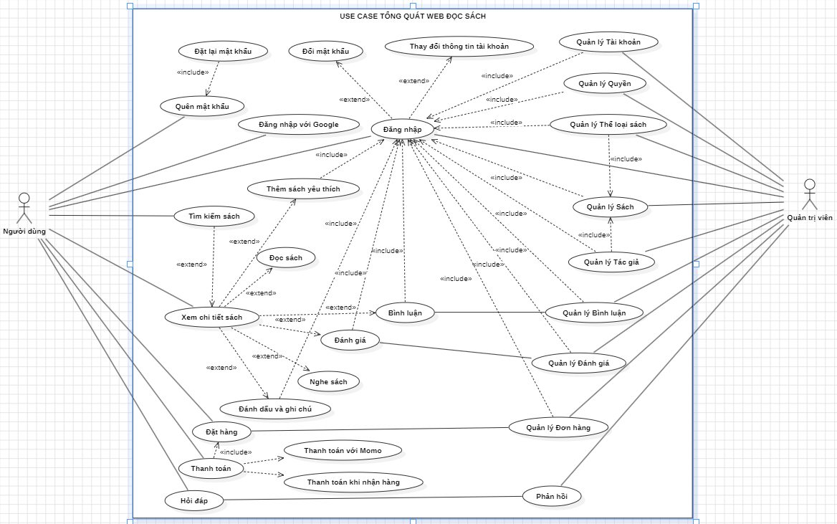

Hình 3.1 Sơ đồ Use case tổng quát

## Thiết kế CSDL

### Lược đồ CSDL

Lược đồ CSDL được thiết kế để hỗ trợ các chức năng như quản lý tài khoản, sách, giỏ hàng, đánh giá, bình luận, và đặt hàng. Hệ thống sử dụng mô hình quan hệ (Relational Database) với các bảng chính: Users, Books, Categories, Authors, CartItems, Orders, OderDetails, Ratings, Comments, Bookmarks, Notes.

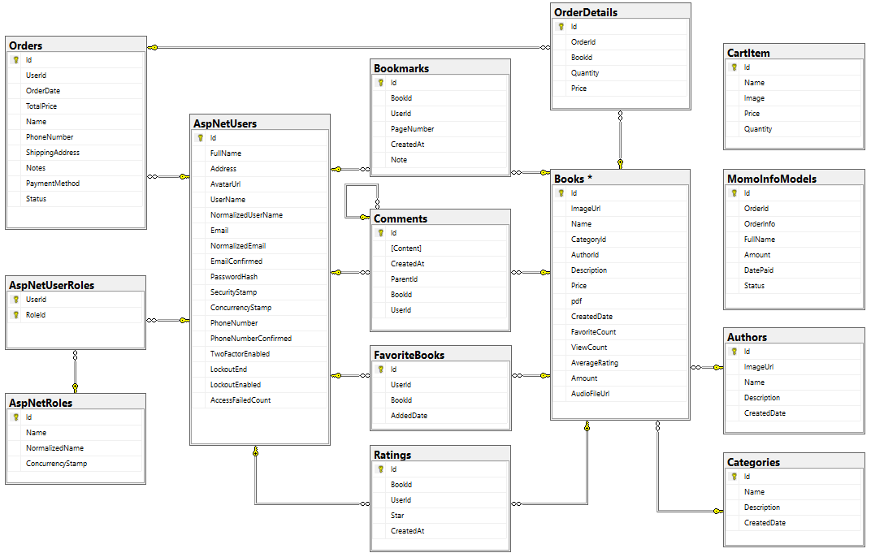

Hình 3.2 Lược đồ CSDL

### Thiết kế bảng

Bảng 3.1 Books: Lưu trữ thông tin Sách trong hệ thống.

|  |  |  |
| --- | --- | --- |
| **Tên cột** | **Kiểu dữ liệu** | **Mô tả** |
| **Id** | int | Mã định danh |
| **Name** | nvarchar(100) | Tên Sách |
| **Price** | decimal | Giá tiền |
| **Description** | nvarchar(Max) | Mô tả chi tiết |
| **ImageUrl** | nvarchar(max) | Đường dẫn hình ảnh |
| **pdf** | nvarchar(max) | Đường dẫn file PDF |
| **AudioFileUrl** | nvarchar(max) | Đường dẫn file âm thanh sách nói |
| **Amount** | int | Số lượng sách trong kho |
| **CreateDate** | datetime2(7) | Thời gian thêm Sách |
| **FavoriteCount** | int | Số lượng thích |
| **ViewCount** | int | Số lượng lượt xem |
| **AverageRating** | float | Điểm đánh giá trung bình |
| **CategoryId** | int | Khóa ngoại liên kết bảng Categories |
| **AuthorId** | nvarchar(256) | Khóa ngoại liên kết bảng Authors |

Bảng 3.2 Categories: Lưu trữ thông tin Thể loại Sách

|  |  |  |
| --- | --- | --- |
| **Tên cột** | **Kiểu dữ liệu** | **Mô tả** |
| **Id** | int | Mã định danh |
| **Name** | nvarchar(50) | Tên thể loại |
| **Description** | nvarchar(Max) | Mô tả chi tiết |
| **CreateDate** | datetime2(7) | Thời gian thêm |

Bảng 3.3 Authors: Lưu trữ thông tin Tác giả

|  |  |  |
| --- | --- | --- |
| **Tên cột** | **Kiểu dữ liệu** | **Mô tả** |
| **Id** | int | Mã định danh |
| **ImageUrl** | nvarchar(max) | Đường dẫn hình ảnh |
| **Name** | nvarchar(100) | Tên tác giả |
| **Description** | nvarchar(Max) | Mô tả chi tiết |
| **CreateDate** | datetime2(7) | Thời gian thêm |

Bảng 3.4 AspNetUsers: Lưu trữ thông tin về người dùng trong hệ thống

|  |  |  |
| --- | --- | --- |
| **Tên cột** | **Kiểu dữ liệu** | **Mô tả** |
| **Id** | nvarchar(450) | Mã định danh |
| **UserName** | nvarchar(256) | Tên tài khoản |
| **Email** | nvarchar(256) | Email người dùng |
| **FullName** | nvarchar(max) | Tên người dùng |
| **Address** | nvarchar(256) | Địa chỉ người dùng |
| **PhoneNumber** | nvarchar(max) | Số điện thoại |
| **AvatarUrl** | nvarchar(max) | Đường dẫn lưu ảnh đại diện |

Bảng 3.5 AspNetRoles: Lưu quyền trong hệ thống

|  |  |  |
| --- | --- | --- |
| **Tên cột** | **Kiểu dữ liệu** | **Mô tả** |
| **Id** | int | Mã định danh |
| Name | nvarchar(max) | Tên Role |

Bảng 3.6 AspNetUserRoles: Lưu phân quyền người dùng

|  |  |  |
| --- | --- | --- |
| **Tên cột** | **Kiểu dữ liệu** | **Mô tả** |
| **UserId** | nvarchar(450) | Khóa ngoại liên kết bảng Users |
| **RoleId** | nvarchar(450) | Khóa ngoại liên kết bảng Roles |

Bảng 3.7 Orders: Lưu thông tin giao hàng

|  |  |  |
| --- | --- | --- |
| **Tên cột** | **Kiểu dữ liệu** | **Mô tả** |
| **Id** | int | Mã định danh đặt hàng |
| **OrderDate** | datetime2(7) | Ngày đặt hàng |
| **TotalPrice** | decimal(18,2) | Tổng giá đơn hàng |
| **Name** | nvarchar(max) | Tên người nhận |
| **PhoneNumber** | nvarchar(max) | Số liên hệ |
| **ShippingAdress** | nvarchar(max) | Địa chỉ giao hàng |
| **PaymentMethod** | nvarchar(50) | Phương thức thanh toán |
| **Status** | nvarchar(max) | Trạng thái đơn hàng |
| **Notes** | nvarchar(max) | Ghi chú đơn hàng |

Bảng 3.8 OderDetails: Lưu chi tiết đơn hàng

|  |  |  |
| --- | --- | --- |
| **Tên cột** | **Kiểu dữ liệu** | **Mô tả** |
| **Id** | int | Mã định danh chi tiết đặt hàng |
| **OrderId** | int | Khóa ngoại liên kết bảng Orders |
| **BookId** | int | Khóa ngoại liên kết bảng Books |
| **Quantity** | int | Số lượng sản phẩm |
| **Price** | decimal(18,2) | Giá sản phẩm |

Bảng 3.9 FavoriteBook: Lưu trữ thông tin các Sách được người dùng yêu thích.

|  |  |  |
| --- | --- | --- |
| **Tên cột** | **Kiểu dữ liệu** | **Mô tả** |
| **Id** | int | Mã định danh Sách được yêu thích |
| **UserId** | nvarchar(450) | Khóa ngoại liên kết bảng Users |
| **BookId** | int | Khóa ngoại liên kết bảng Books |
| **AddedDate** | datetime2(7) | Thời điểm thêm sách yêu thích |

Bảng 3.10 Comments: Lưu trữ thông tin các bình luận của người dùng

|  |  |  |
| --- | --- | --- |
| **Tên cột** | **Kiểu dữ liệu** | **Mô tả** |
| **Id** | int | Mã định danh bình luận |
| **UserId** | nvarchar(450) | Khóa ngoại liên kết bảng Users |
| **BookId** | int | Khóa ngoại liên kết bảng Books |
| **ParentId** | nvarchar(255) | Mã định danh phản hồi bình luận |
| **Content** | nvarchar(255) | Nội dung bình luận |
| **AddedDate** | datetime2(7) | Thời điểm thêm bình luận |

Bảng 3.11 Rating: Lưu trữ thông tin đánh giá của người dùng về sách

|  |  |  |
| --- | --- | --- |
| **Tên cột** | **Kiểu dữ liệu** | **Mô tả** |
| **Id** | int | Mã định danh Đánh giá |
| **UserId** | nvarchar(450) | Khóa ngoại liên kết bảng Users |
| **BookId** | int | Khóa ngoại liên kết bảng Books |
| **Star** | int | Điểm đánh giá (1-5 sao) |
| **AddedDate** | datetime2(7) | Thời điểm thêm đánh giá |

Bảng 3.12 BookMarks: Lưu trữ thông tin người dùng đánh dấu và ghi chú sách.

|  |  |  |
| --- | --- | --- |
| **Tên cột** | **Kiểu dữ liệu** | **Mô tả** |
| **Id** | int | Mã định danh Ghi chú |
| **UserId** | nvarchar(max) | Khóa ngoại liên kết bảng Users |
| **BookId** | int | Khóa ngoại liên kết bảng Books |
| **Content** | nvarchar(50) | Nội dung ghi chú |
| **PageNumber** | int | Số trang đánh dấu |
| **CreateAt** | datetime2(7) | Thời điểm thêm ghi chú |

# CHƯƠNG 4. KẾT QUẢ THỰC NGHIỆM

## Giao diện User

1. *Giao diện Trang chủ*

Trang chủ là nơi người dùng có thể tìm thấy các sách nổi bật, các thể loại sách phổ biến, cũng như các tính năng tìm kiếm và liên hệ với page để được tư vấn. Các sách mới và sách được yêu thích sẽ được hiển thị nổi bật trên trang chủ.

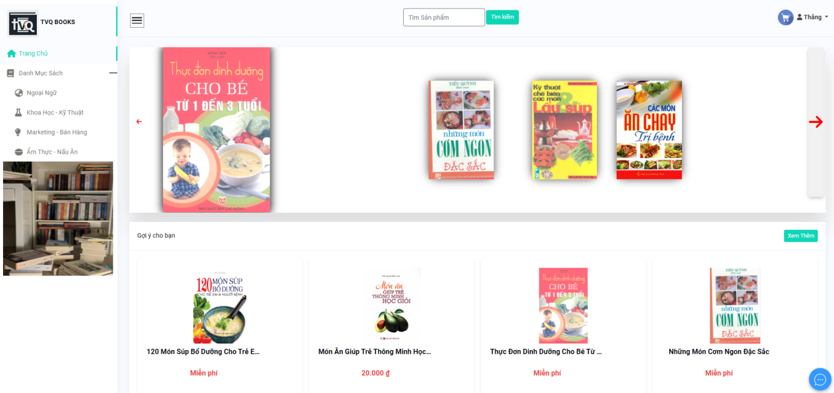

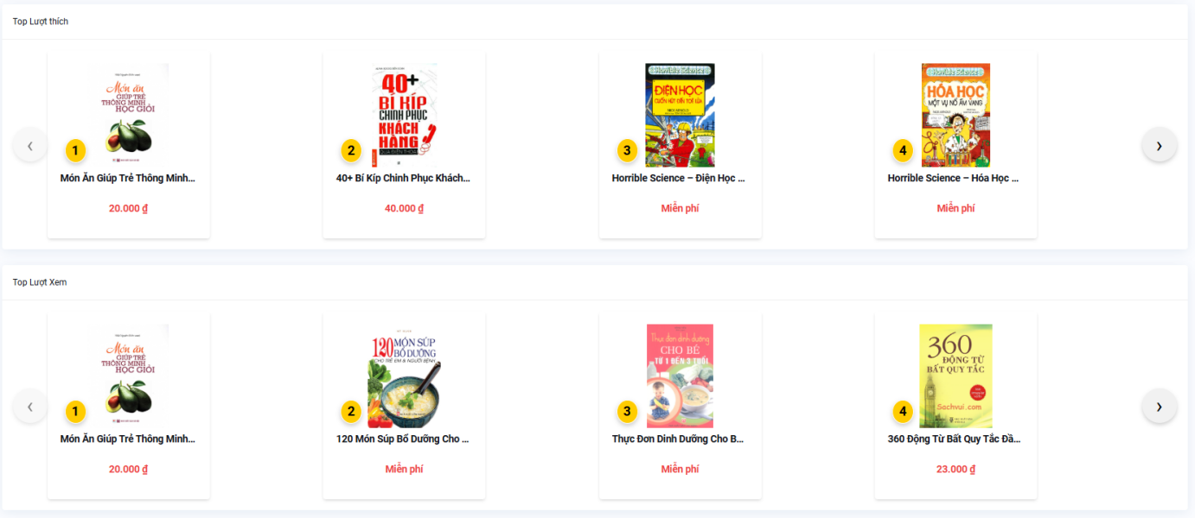

#### Hình 4.1 Giao diện trang chủ

Chức năng: Tìm kiếm sách, hiển thị các sách mới và sách nổi bật, đăng nhập, đăng ký, liên hệ với hỗ trợ viên…

1. *Giao diện Danh mục sách*

Trang hiển thị tất cả các sách có trong thư viện, có thể lọc và sắp xếp theo nhiều tiêu chí khác nhau như thể loại, xếp hạng, tìm kiếm sách.

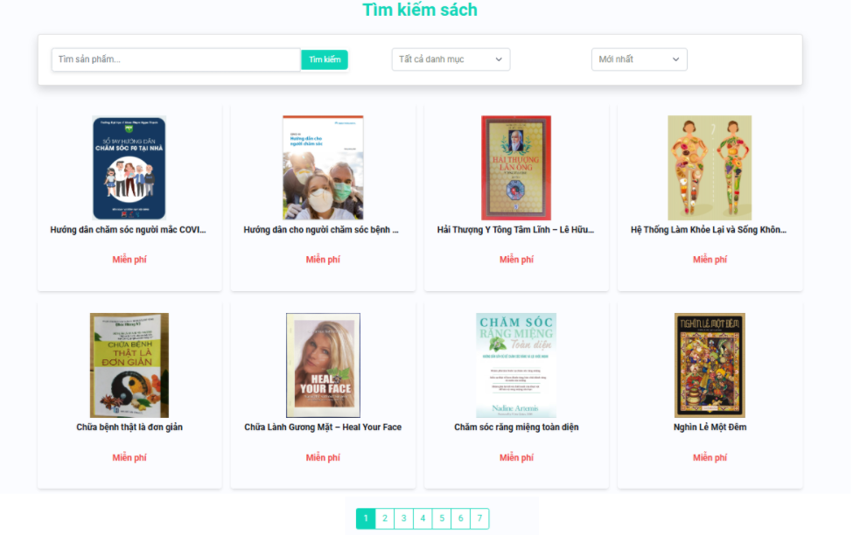

#### Hình 4.2 Giao diện xem danh mục sách

Chức năng: Lọc sách theo thể loại, năm xuất bản, hoặc xếp hạng. Sắp xếp kết quả tìm kiếm theo tên sách, đánh giá, hay năm xuất bản.

1. *Giao diện Chi tiết sách*

Trang chi tiết sách cung cấp đầy đủ thông tin về sách, bao gồm tóm tắt, tác giả, đánh giá, bình luận, thêm sách vào yêu thích, đọc sách và các sách liên quan.

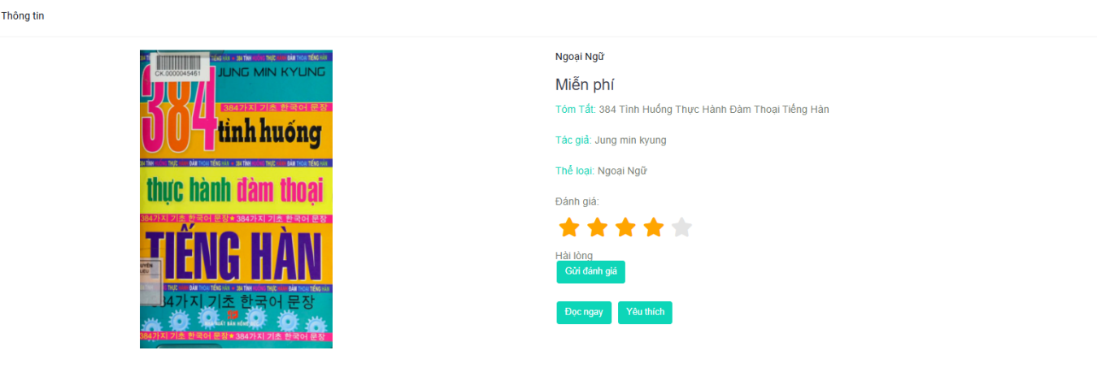

Hình 4.3 Giao diện chi tiết sách miễn phí

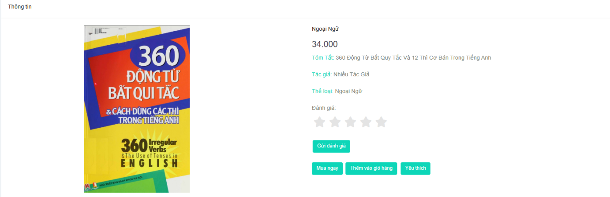

#### Hình 4.4 Giao diện chi tiết sách có phí

Chức năng: Xem chi tiết sách, bao gồm tóm tắt, thông tin tác giả. Đọc bình luận và đánh giá sách. Thêm sách vào danh sách yêu thích hoặc giỏ hàng.

1. *Giao diện Đọc sách*

Giao diện đọc sách cho phép người dùng đọc nội dung sách trực tuyến. Người dùng có thể đánh dấu, ghi chú và sử dụng tính năng đọc sách bằng giọng nói.

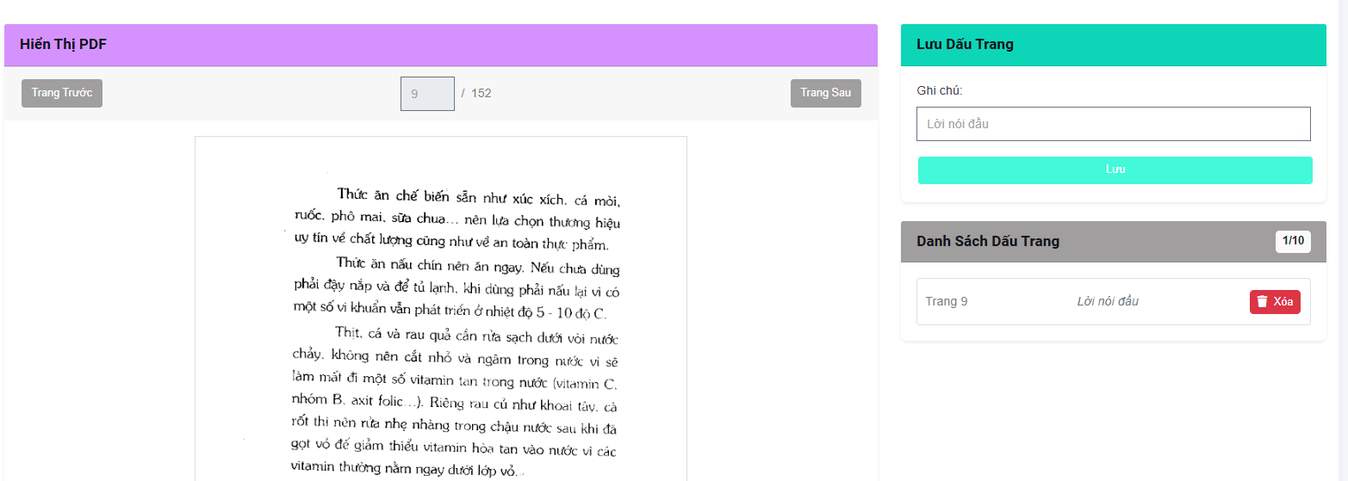

#### Hình 4.5 Giao diện đọc sách

Chức năng: Bật/tắt tính năng đọc sách bằng giọng nói. Quản lý dấu trang và ghi chú

1. *Giao diện Giỏ hàng*

Giỏ hàng là nơi người dùng có thể xem các sản phẩm đã chọn trước khi tiến hành thanh toán. Người dùng có thể chỉnh sửa giỏ hàng, xóa sách khỏi giỏ, hoặc thay đổi số lượng.



#### Hình 4.6 Giao diện giỏ hàng không có sản phẩm

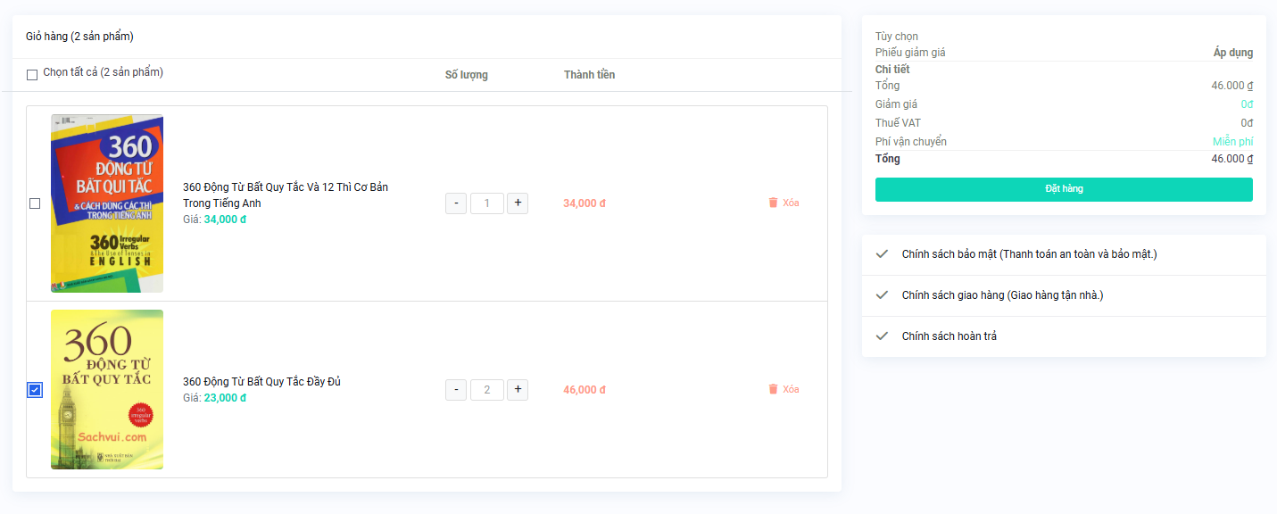

#### Hình 4.7 Giao diện giỏ hàng

Chức năng: Xem chi tiết các sách trong giỏ hàng. Cập nhật số lượng hoặc xóa sách. Xem tổng số tiền cần thanh toán.

1. *Giao diện Xác nhận thông tin đơn hàng*

Giao diện cho phép người dùng điền thông tin cần thiết để hoàn tất đơn hàng, bao gồm tên, địa chỉ, phương thức thanh toán hoặc có thể thanh toán với Momo.

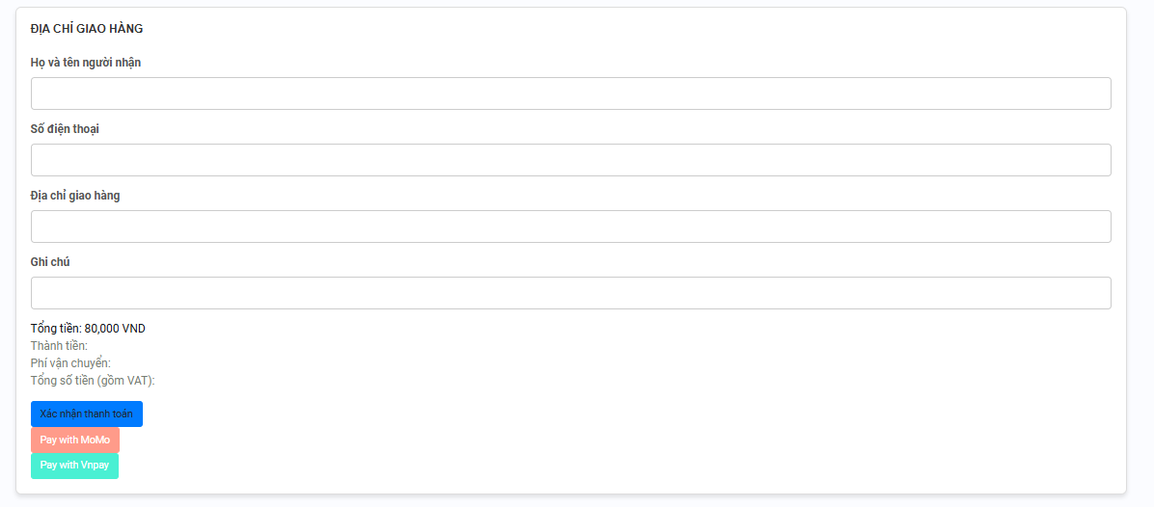

#### Hình 4.8 Giao diện Xác nhận thanh toán

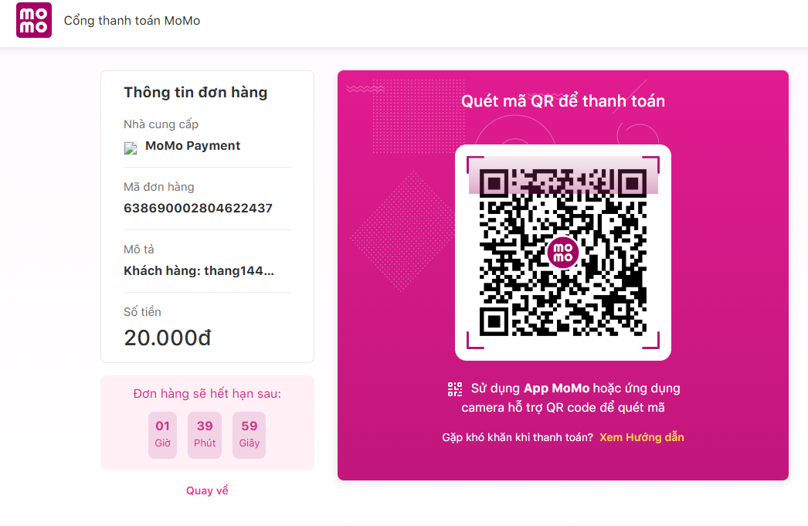

#### Hình 4.9 Giao diện thanh toán với Momo

Chức năng: Nhập thông tin người mua, địa chỉ giao hàng. Chọn phương thức thanh toán.

1. *Giao diện Đặt hàng thành công*

Sau khi người dùng hoàn tất đơn hàng, giao diện này sẽ hiển thị thông báo đặt hàng thành công và chi tiết đơn hàng.

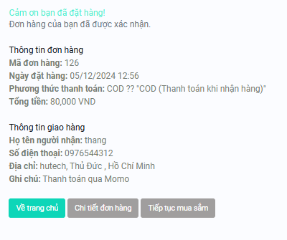

#### Hình 4.10 Giao diện đặt hàng thành công

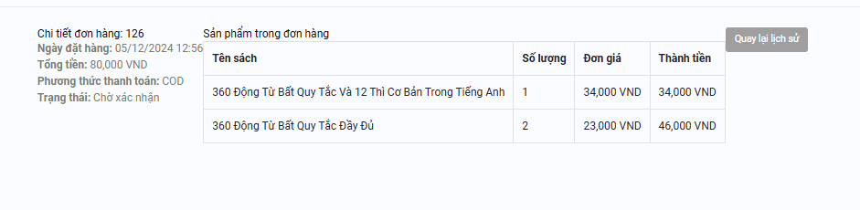

#### Hình 4.11 Giao diện chi tiết đơn hàng

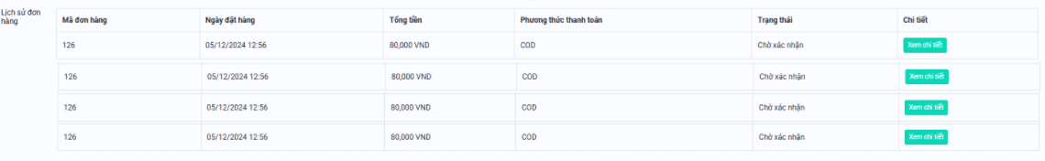

#### Hình 4.12 Giao diện lịch sử đơn hàng

Chức năng: Hiển thị thông báo thành công. Cung cấp thông tin chi tiết về đơn hàng, bao gồm mã đơn hàng và các sản phẩm đã đặt mua.

1. *Giao diện Thay đổi thông tin người dùng*

Giao diện này cho phép người dùng xem và chỉnh sửa thông tin cá nhân của mình như tên, email, và mật khẩu. Người dùng có thể truy cập vào trang quản lý thông tin cá nhân để cập nhật tên, email, hoặc thay đổi mật khẩu. Nếu thay đổi thông tin thành công, hệ thống sẽ hiển thị thông báo xác nhận.

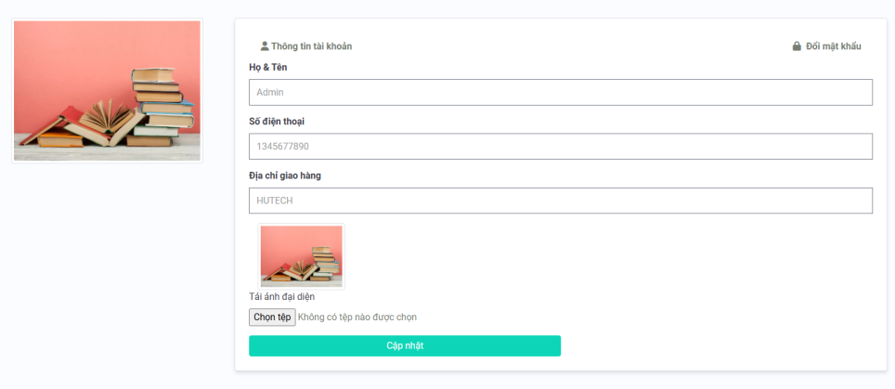

#### Hình 4.13 Giao diện Thay đổi thông tin

Chức năng: Hiển thị thông tin cá nhân hiện tại (tên, email, ngày đăng ký). Cập nhật thông tin cá nhân. Điều hướng đến giao diện đổi mật khẩu.

1. *Giao diện Đổi mật khẩu*

Giao diện đổi mật khẩu cho phép người dùng thay đổi mật khẩu hiện tại của mình. Người dùng cần nhập mật khẩu hiện tại và mật khẩu mới. Sau khi xác nhận mật khẩu mới, hệ thống sẽ cập nhật thông tin và yêu cầu người dùng đăng nhập lại.

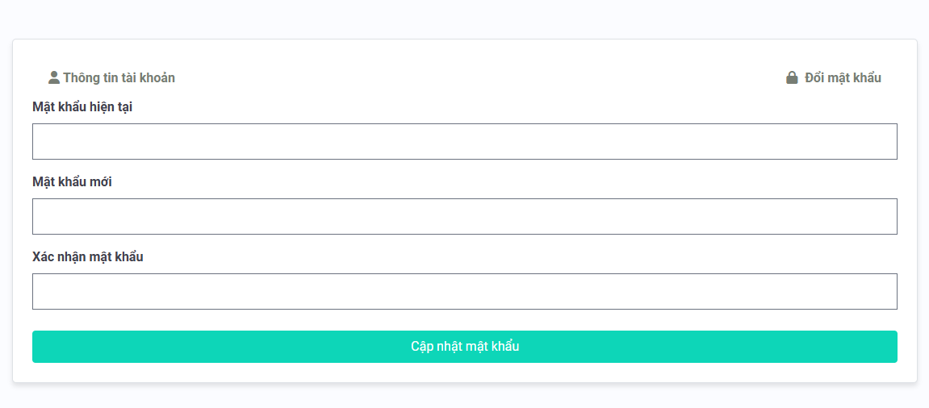

#### Hình 4.14 Giao diện đổi mật khẩu

Chức năng: Nhập mật khẩu hiện tại. Nhập và xác nhận mật khẩu mới. Hiển thị thông báo nếu đổi mật khẩu thành công hoặc thất bại.

1. *Giao diện danh sách sách yêu thích*

Trang này hiển thị danh sách các sách mà người dùng đã thêm vào danh sách yêu thích của họ. Người dùng có thể xem lại các sách mà họ đã đánh dấu là yêu thích. Từ giao diện này, họ có thể trực tiếp chuyển đến trang chi tiết sách hoặc xóa sách khỏi danh sách yêu thích.

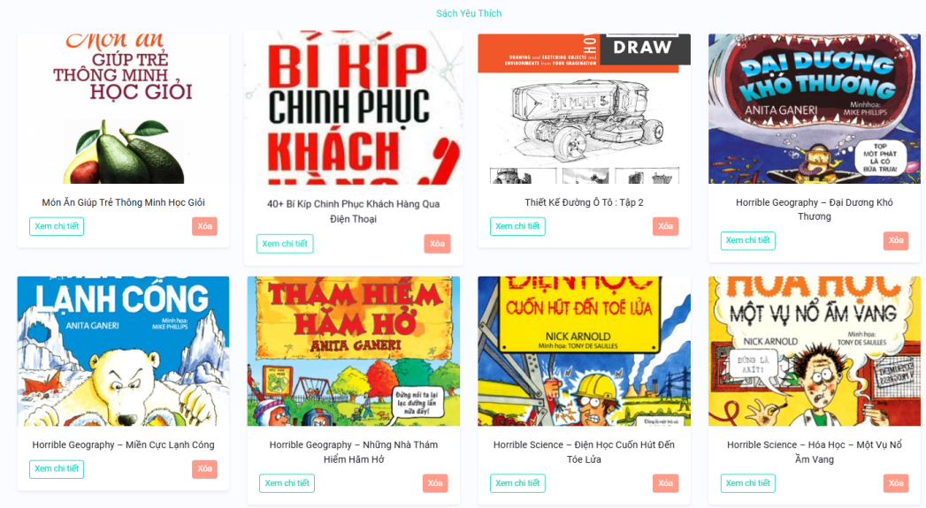

#### Hình 4.15 Giao diện danh sách yêu thích

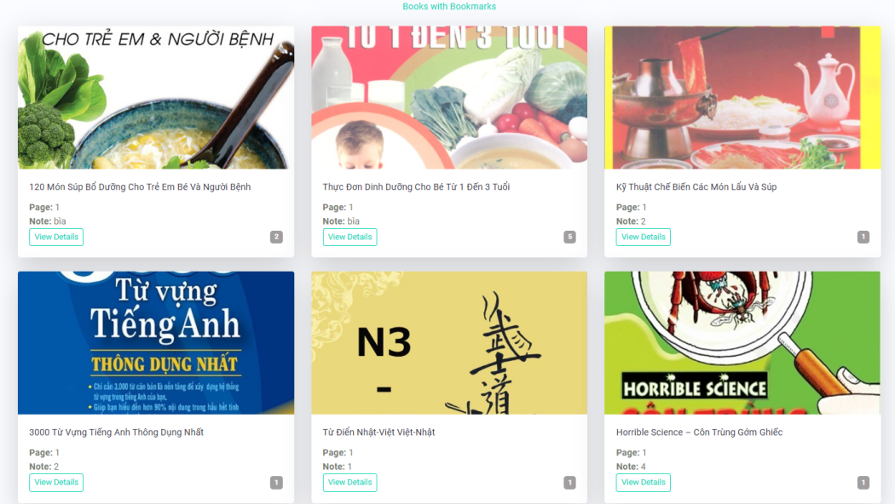

#### Hình 4.16 Giao diện danh sách đánh dấu

Chức năng: Hiển thị danh sách sách yêu thích với thông tin cơ bản (tên sách, tác giả). Điều hướng đến trang chi tiết sách. Xóa sách khỏi danh sách yêu thích.

## Giao diện Admin

1. *Giao diện Dashboard*

Giao diện chính của quản trị viên, nơi quản lý có thể kiểm soát và giám sát các hoạt động của hệ thống.

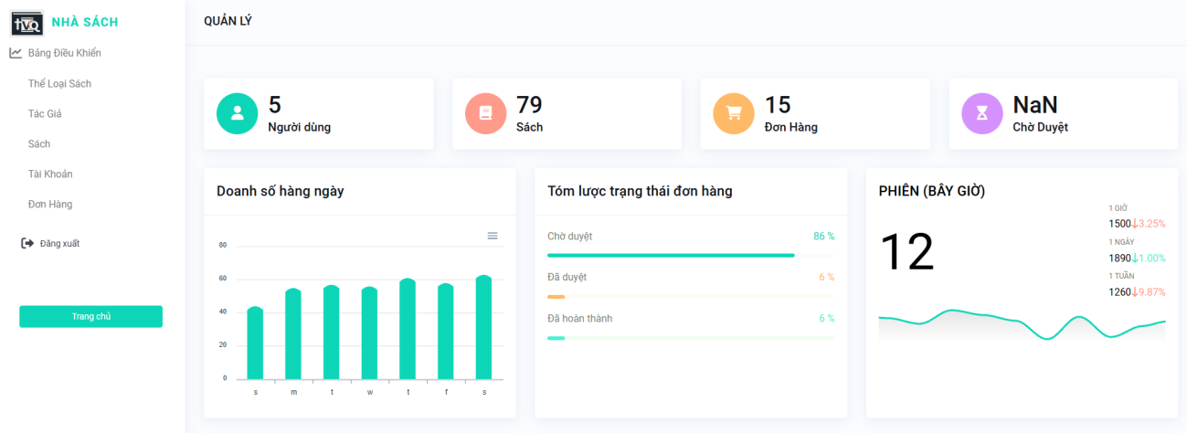

#### Hình 4.17 Giao diện Admin

Chức năng: Quản lý thông tin người dùng. Quản lý các bài đăng sách, đánh giá và bình luận. Xem báo cáo hoạt động của hệ thống.

1. *Giao diện quản lý Thể loại sách*

Giao diện cho phép quản trị viên thêm, sửa, xóa các thể loại sách trong hệ thống.

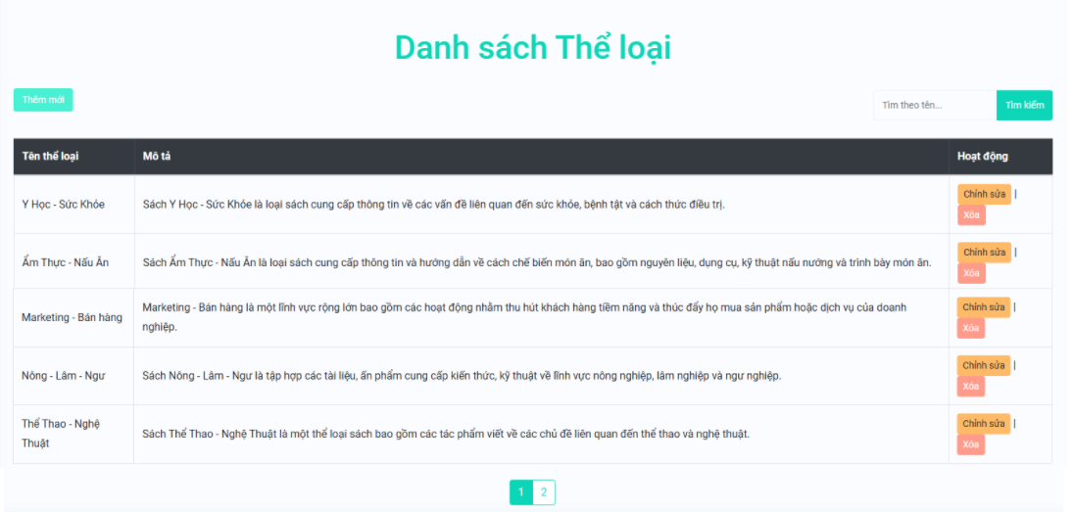

#### Hình 4.18 Giao diện quản lý danh mục sách

Chức năng: Thêm, sửa hoặc xóa danh mục sách. Quản lý các thể loại sách và phân loại chúng.

1. *Giao diện Quản lý Tác giả*

Quản trị viên có thể quản lý thông tin về tác giả, bao gồm thêm mới, sửa đổi hoặc xóa thông tin tác giả.

***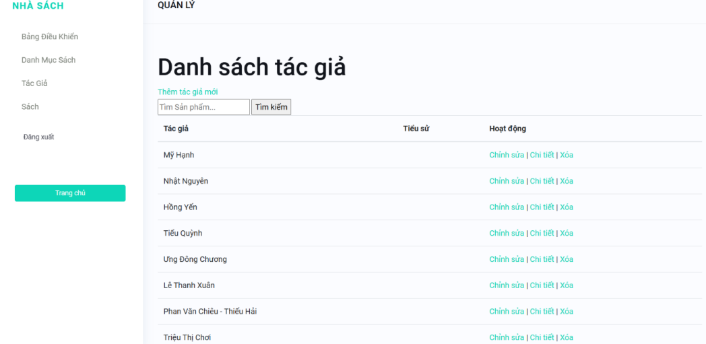***

#### Hình 4.19 Giao diện quản lý danh sách tác giả

Chức năng: Thêm, sửa, xóa tác giả. Xem danh sách tất cả các tác giả trong hệ thống.

1. *Giao diện Quản lý Sách*

Giao diện quản lý cho phép quản trị viên xem và chỉnh sửa thông tin sách, kiểm tra các sách đã đăng.

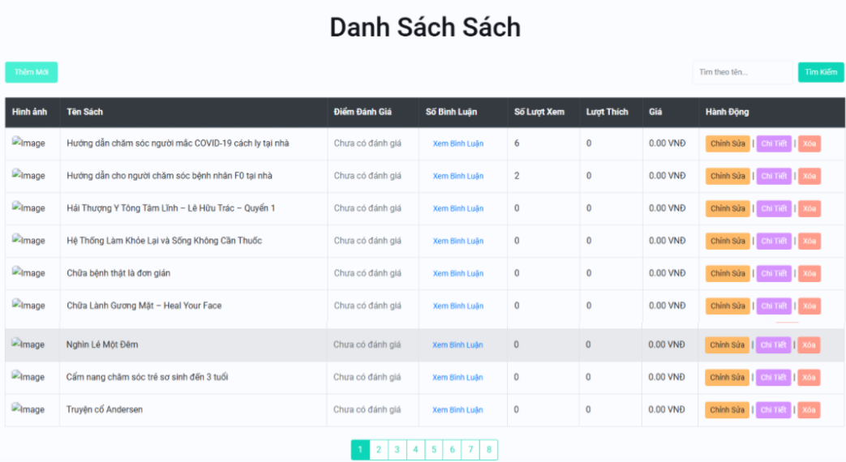

#### Hình 4.20 Giao diện quản lý thông tin sách

Chức năng: Xem thông tin chi tiết của sách đã đăng. Sửa hoặc xóa sách khi cần thiết. Kiểm duyệt sách chưa được đăng.

1. *Giao diện Quản lý Đơn hàng*

Giao diện cho phép quản trị viên xem chi tiết thông tin đơn hàng của khách hàng, bao gồm tên, địa chỉ, sản phẩm đã mua, và trạng thái đơn hàng.

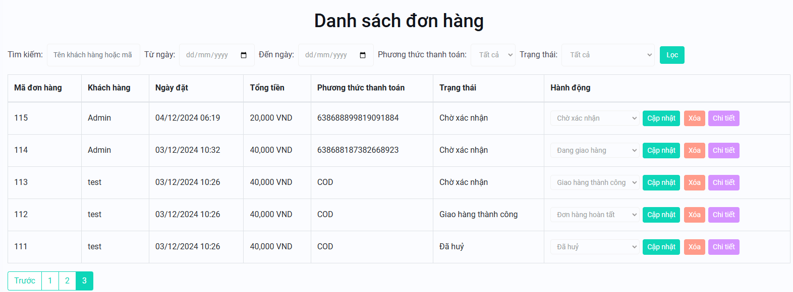

#### Hình 4.21 Giao diện chi tiết thông tin khách đặt hàng

Chức năng: Xem chi tiết đơn hàng. Cập nhật trạng thái đơn hàng (đang xử lý, đã giao, đã hủy).

1. *Giao diện Quản lý User*

Trang quản lý thông tin tài khoản người dùng trong hệ thống, bao gồm khách hàng, cộng tác viên, và quản trị viên khác.

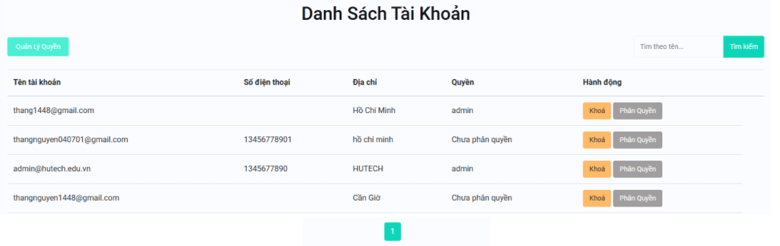

#### Hình 4.22 Giao diện Quản lý người dùng

Chức năng: Xem danh sách người dùng với thông tin cơ bản (tên, email, vai trò). Tìm kiếm và lọc người dùng theo vai trò hoặc trạng thái tài khoản (kích hoạt/khóa). Sửa thông tin người dùng, bao gồm tên, email. Xóa hoặc khóa tài khoản người dùng nếu vi phạm chính sách.

## Giao diện Identity

1. *Giao diện Form Đăng nhập*

Giao diện đăng nhập cho phép người dùng nhập thông tin tài khoản (email và mật khẩu) để truy cập hệ thống. Người dùng cần cung cấp email và mật khẩu hợp lệ để đăng nhập. Nếu thông tin không chính xác, hệ thống sẽ hiển thị thông báo lỗi.

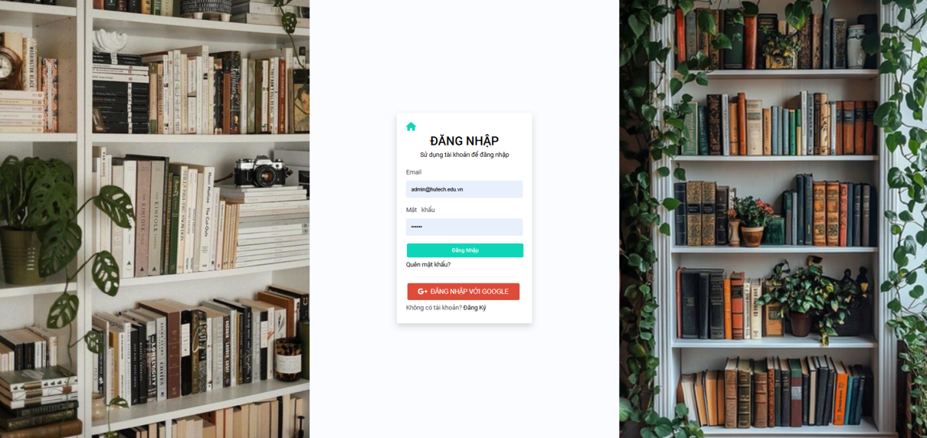

#### Hình 4.23 Giao diện Đăng nhập

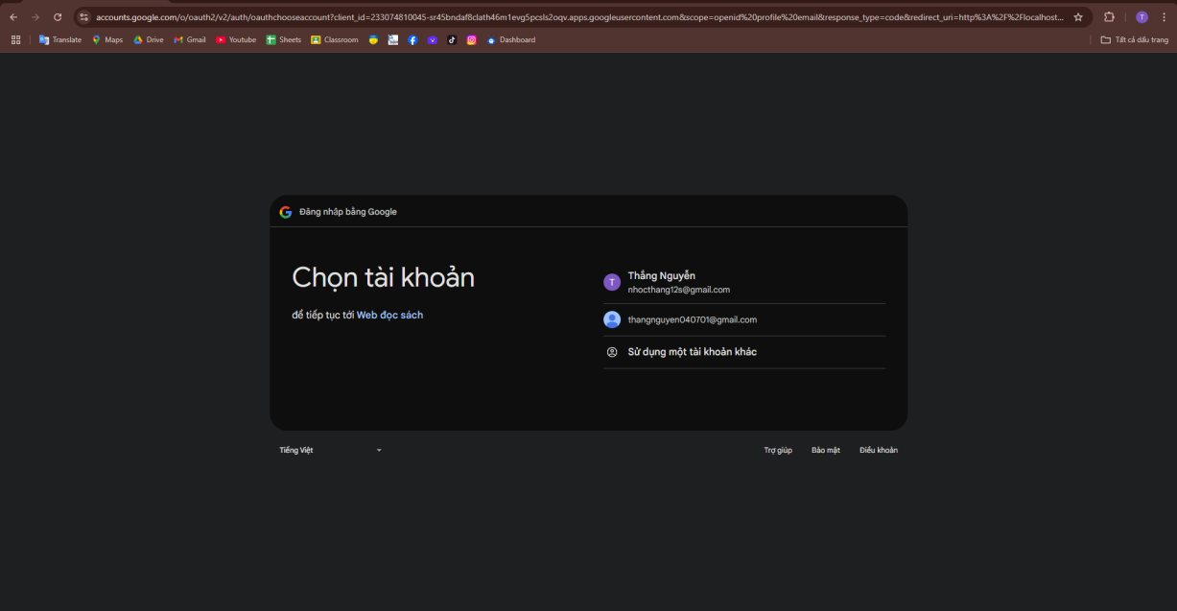

#### Hình 4.24 Giao diện đăng nhập với Google

Chức năng: Nhập email và mật khẩu. Xác minh thông tin đăng nhập. Hiển thị thông báo lỗi nếu thông tin không hợp lệ. Điều hướng đến chức năng Quên mật khẩu nếu người dùng không nhớ thông tin.

1. *Giao diện Form Đăng ký*

Giao diện đăng ký cho phép người dùng tạo tài khoản mới trên hệ thống. Người dùng cần cung cấp các thông tin cơ bản như tên, email, và mật khẩu để đăng ký. Hệ thống sẽ gửi email xác nhận để kích hoạt tài khoản.

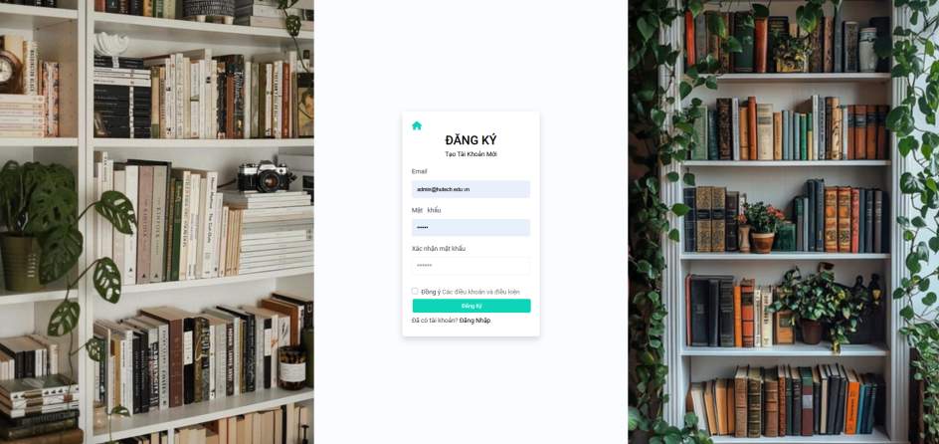

#### Hình 4.25 Giao diện Đăng ký

Chức năng: Nhập thông tin cá nhân như tên, email, và mật khẩu. Xác nhận mật khẩu (đảm bảo mật khẩu khớp nhau). Hiển thị thông báo lỗi nếu email đã được sử dụng hoặc thông tin không hợp lệ. Gửi email kích hoạt tài khoản sau khi đăng ký thành công.

1. *Giao diện Chức năng Quên mật khẩu*

Cho phép người dùng yêu cầu đặt lại mật khẩu khi không nhớ mật khẩu hiện tại. Người dùng nhập email đã đăng ký. Hệ thống gửi một đường link qua email để đặt lại mật khẩu.

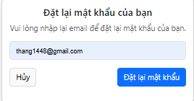

#### Hình 4.26 Giao diện quên mật khẩu

Chức năng: Nhập email đã đăng ký. Gửi email chứa liên kết đặt lại mật khẩu. Hiển thị thông báo xác nhận đã gửi email (dù email có tồn tại hay không để đảm bảo bảo mật).

1. *Giao diện Chức năng Đặt lại mật khẩu*

Người dùng có thể đặt lại mật khẩu mới thông qua liên kết được gửi đến email của họ. Mô tả: Giao diện cho phép người dùng nhập mật khẩu mới. Sau khi xác nhận, mật khẩu sẽ được cập nhật trong hệ thống.

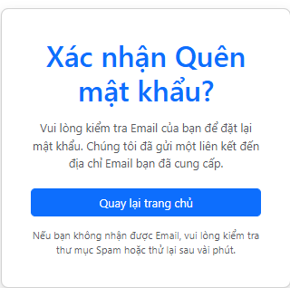

#### Hình 4.27 Giao diện xác nhận quên mật khẩu

Chức năng: Nhập và xác nhận mật khẩu mới. Hiển thị thông báo thành công nếu mật khẩu được thay đổi. Điều hướng đến trang đăng nhập sau khi đặt lại mật khẩu.

# Chương 5. KẾT LUẬN VÀ KIẾN NGHỊ

## Kết luận

Trong quá trình phát triển Website Đọc Sách Online, nhóm đã thực hiện quy trình đầy đủ từ việc thu thập yêu cầu người dùng, thiết kế hệ thống, triển khai các công nghệ phù hợp đến kiểm thử và triển khai hệ thống lên môi trường mạng thực tế. Kết quả đạt được cho thấy hệ thống hoạt động ổn định và đáp ứng được các yêu cầu cơ bản của người dùng, bao gồm:

* Quản lý tài khoản và vai trò người dùng: Tính năng đăng nhập, đăng ký và phân quyền hoạt động hiệu quả, với việc áp dụng ASP.NET Core Identity giúp bảo mật và quản lý thông tin người dùng một cách chặt chẽ.
* Chức năng đọc sách và hỗ trợ giọng đọc: Tính năng đọc sách bằng giọng nói thông qua Bee.io đã mang lại giá trị lớn cho người dùng, đặc biệt là những người khiếm thị hoặc những ai muốn nghe sách thay vì đọc.
* Tính năng tương tác xã hội hóa: Người dùng có thể đánh giá, bình luận và yêu thích sách, tạo ra một cộng đồng đọc sách trực tuyến. Tính năng này giúp gia tăng sự tương tác giữa người dùng với nhau và với hệ thống.
* Chatbot hỗ trợ: FChat đã được tích hợp thành công, giúp người dùng tìm kiếm sách và nhận trợ giúp trực tuyến nhanh chóng, từ đó nâng cao trải nghiệm người dùng.

Mặc dù hệ thống đã đạt được nhiều kết quả khả quan, nhưng vẫn còn một số điểm hạn chế cần khắc phục:

* Thư viện sách còn hạn chế: Hiện tại, số lượng sách trong thư viện chưa phong phú, chưa đáp ứng được nhu cầu đa dạng của người dùng.
* Thiếu hỗ trợ các định dạng sách phổ biến như ePub, MOBI, hoặc audiobook.
* Tính năng giọng đọc cần nâng cấp: Chỉ hỗ trợ giọng đọc tiếng Việt cơ bản. Chưa có tùy chọn giọng nam/nữ, tốc độ đọc, hoặc hỗ trợ ngôn ngữ khác.
* Chức năng tìm kiếm còn đơn giản: Tìm kiếm sách hiện tại chỉ dựa trên từ khóa, chưa hỗ trợ tìm kiếm nâng cao (ví dụ: tìm kiếm theo thể loại, đánh giá, hoặc năm xuất bản). Kết quả tìm kiếm chưa được tối ưu hóa để hiển thị các sách phù hợp nhất.
* Trải nghiệm người dùng cần cải thiện: Giao diện trên thiết bị di động chưa tối ưu hoàn toàn, cần cải tiến để thân thiện hơn với người dùng sử dụng màn hình nhỏ. Thiếu chế độ Dark Mode, gây khó khăn cho việc đọc sách vào ban đêm.
* Quản lý đơn hàng chưa hoàn chỉnh: Chưa tích hợp thanh toán trực tuyến, khiến người dùng gặp khó khăn trong việc thanh toán tiện lợi.
* Quản lý trạng thái đơn hàng (đang xử lý, đã giao, đã hủy) còn thiếu các thông báo trực tiếp đến người dùng.
* Khả năng bảo mật cần nâng cao hơn: Hiện tại chưa hỗ trợ xác thực hai yếu tố (2FA), điều này có thể gây rủi ro bảo mật cho các tài khoản quan trọng. Chưa có chính sách rõ ràng về quyền riêng tư và xử lý dữ liệu người dùng để tuân thủ các tiêu chuẩn như GDPR.
* Chưa hỗ trợ tính năng xã hội hóa mở rộng: Hệ thống chưa cung cấp tính năng gợi ý sách dựa trên hành vi người dùng hoặc sở thích cá nhân. Thiếu khả năng kết nối hoặc chia sẻ sách yêu thích với bạn bè trong hệ thống.

## Kiến nghị

Để hoàn thiện và phát triển ứng dụng đọc sách trực tuyến trong tương lai, có một số kiến nghị sau:

* Mở rộng thư viện sách: Để đáp ứng nhu cầu ngày càng cao của người dùng, cần mở rộng nguồn sách từ nhiều nhà cung cấp khác nhau, bao gồm cả sách bản quyền và sách miễn phí.
* Tối ưu hóa tìm kiếm sách: Cần cải tiến tính năng tìm kiếm để hỗ trợ người dùng dễ dàng tìm thấy sách theo nhiều tiêu chí khác nhau như thể loại, tác giả, mức độ phổ biến, v.v.
* Nâng cấp tính năng giọng đọc: Mở rộng các tùy chọn giọng đọc (tốc độ, giọng nam/nữ) và hỗ trợ thêm nhiều ngôn ngữ khác để phục vụ nhiều đối tượng người dùng hơn.
* Cải thiện thiết kế giao diện và trải nghiệm người dùng: Tiếp tục nghiên cứu và đổi mới giao diện người dùng, tối ưu hóa các thao tác, tăng cường tính tương tác và trực quan.
* Tăng cường an toàn bảo mật và quyền riêng tư: Nghiên cứu và áp dụng các biện pháp bảo mật, mã hóa dữ liệu người dùng, tuân thủ các quy định về quyền riêng tư.

# TÀI LIỆU THAM KHẢO

1. *https://docs.microsoft.com/en-us/aspnet/core/*
2. *[https://docs.microsoft.com/en-us/ef/core/](https://docs.microsoft.com/en-us/ef/core/" \t "_new)*
3. *<https://www.entityframeworktutorial.net/>*
4. *[https://docs.microsoft.com/en-us/sql/sql-server/](https://docs.microsoft.com/en-us/sql/sql-server/" \t "_new)*
5. *[https://getbootstrap.com/docs/4.0/getting-started/introduction/](https://getbootstrap.com/docs/4.0/getting-started/introduction/" \t "_new)*
6. *<https://www.w3schools.com>*
7. *<https://www.free-css.com>*
8. *<https://openai.com>*
9. *[https://www.vietnix.vn](https://www.vietnix.vn/" \t "_new)*
10. *<https://www.fchat.com/api>*
11. *<https://bee.io/text-to-speech>*
12. *[https://wa](https://bee.io/text-to-speech)ka.vn*